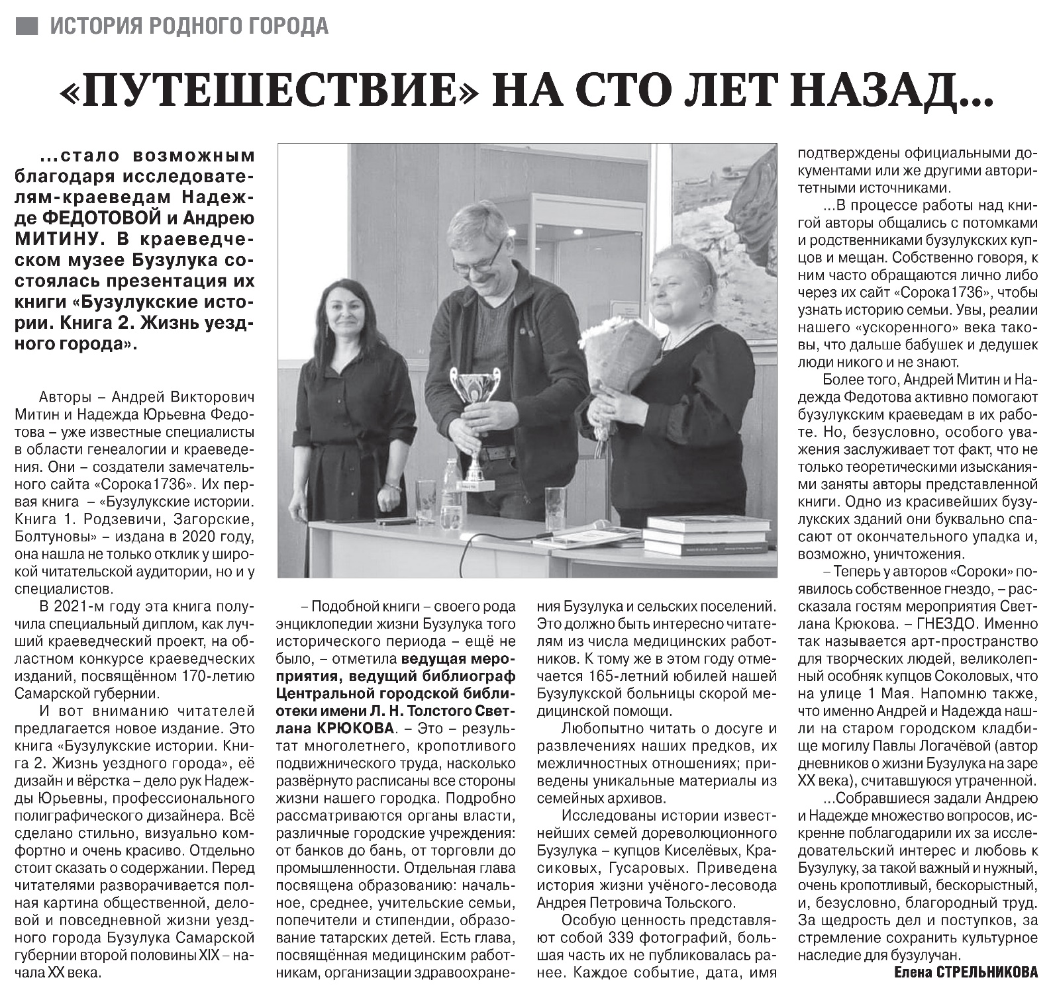

**Стрельникова Е. «Путешествие» на сто лет назад… / Е. Стрельникова // Российская провинция. — 23 марта. — С. 16.**